**자이로스코프**

세차운동과 장동운동의 관찰

2018-12967 컴퓨터공학부 박재문

1. **서론**

**1.1. 실험 목적**

앞서 한 실험들에서는 회전 운동에 대한 기본적인 성질 중 관성 모멘트와 토크를 위주로 다루었다. 이번 실험을 통해서는 회전 운동에서 각운동량이 어떠한 의미를 가지는지 추가적으로 알아보고, 자이로스코프를 회전시켜 관찰하면서 세차운동과 장동운동이 무엇인지, 그리고 어떻게 나타나는지 알아본다.

**1.2. 배경 지식**

1.2.1. 벡터곱

벡터의 외적이라고도 한다. 셈의 결과가 스칼라인 내적과는 다르게 곱의 결과값이 벡터이다. 두 벡터 a, b가 있을 때, 벡터곱은 다음과 같이 정의된다.

$$a×b=\hat{n}\left|a\right|\left|b\right|\sin{θ}$$

여기서 $θ$ 는 두 벡터 a, b가 이루는 작은 각의 크기이고, $\hat{n}$ 은 벡터곱의 방향 단위벡터이다. 벡터곱의 방향은 a, b와 모두 수직으로, 방향은 a에서 b방향으로 오른손의 엄지를 제외한 4 손가락을 감았을 때 엄지가 가리키는 방향이다. 따라서 벡터곱의 계산은 다음과 같음을 알 수 있다.

$$a×b=-b×a$$

즉, 교환법칙이 성립하지 않는다. 벡터곱은 회전운동하는 물체의 토크, 각운동량 등을 계산할 때에 사용된다.

1.2.2. 토크(벡터로의 개념)

물체에 작용해 물체를 회전시키는 원인이 되는 물리량을 토크라 한다. 회전축으로부터 힘의 작용점까지의 벡터를 $\vec{r}$, 작용점에 작용하는 힘을 $\vec{F}$ 라 할 때, 토크는 다음과 같이 정의된다.

$$\vec{τ}=\vec{r}×\vec{F}$$

1.2.3. 각운동량($\vec{L}$)

회전운동의 각운동량은 병진 운동의 선운동량($\vec{p})$ 에 대응되는 물리량이고 벡터로

$$\vec{L}=\vec{r}×\vec{p}=\vec{r}×m\vec{v}$$

로 정의된다. ($m$ 은 물체의 질량, $\vec{v}$ 는 물체의 속도) 물체에 힘이 작용하면 물체의 운동량이 변하듯, 물체에 토크 $\vec{τ}$ 이 작용하면 물체의 각운동량이 변하게 된다.

$$\frac{d\vec{L}}{dt}=\vec{r}×m\frac{d\vec{v}}{dt}=\vec{r}×\vec{F}=\vec{τ}$$

한편, 물체의 임의의 질량점을 $m_{i}$ 라 할 때, 물체가 회전운동을 하면 질량점의 순간속도는 항상 원점을 회전축으로 하는 위치벡터에 수직이다. 물체의 질량점의 속도를 $\vec{v_{i}}$, 각속도를 ω, 각운동량을 $φ_{i}$, 회전축에 대한 위치벡터를 $\vec{r_{i}}$ 이라 하면,

$$φ_{i}=m_{i}\vec{v_{i}}×\vec{r_{i}}=m_{i}v_{i}r_{i}=m_{i}{r_{i}}^{2}ω$$

물체 전체의 관성 모멘트를 $I$ 라 한다면

$$L=\sum{φ_{i}}=\sum{m_{i}{r_{i}}^{2}ω}=Iω$$

즉, $\vec{L}=I\vec{ω}$ 임을 알 수 있다.

1.2.4. 세차운동

회전하는 강체에 돌림힘이 작용할 때 회전하는 물체가 흔들리는 현상을 세차운동이라 한다. 자이로스코프에서는 물체가 회전중일 때, 세차운동에 의해 바퀴가 땅에 떨어지지 않고 원운동을 한다.

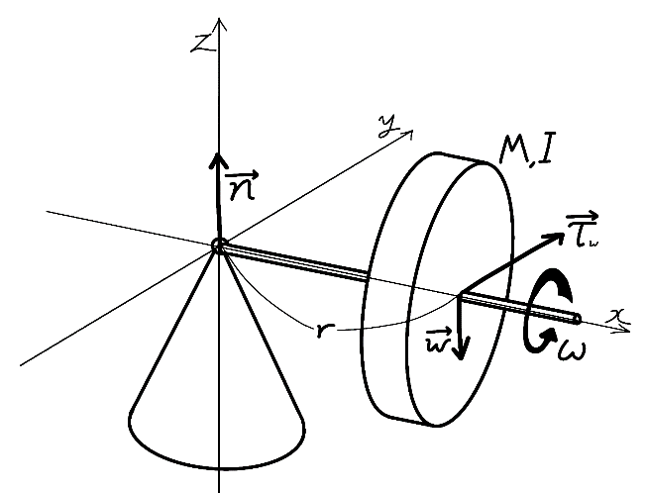위의 그림과 같이 좌표계를 설정하고, 회전바퀴의 질량을 M, 관성 모멘트를 $I$, 회전축의 방향벡터를 $\vec{r}$ (길이는 r이다), 바퀴의 질량중심에 의한 중력을 $\vec{w}$, $\vec{r}$ 과 법선 방향으로 작용하는 힘을 $\vec{n}$ 이라 하자. $\vec{w}$ 에 의해 바퀴 자체에는

$$\vec{τ_{w}}=\vec{r}×\vec{w}$$

인 토크가 생긴다. 바퀴가 회전하지 않으면, 초기 각운동량은 0으로 시작한다.

1) 바퀴가 회전하지 않을 때

$\frac{d\vec{L}}{dt}=\vec{τ}$ 에서 $\vec{L}$ 과 $\vec{τ}$ 는 방향이 같음을 알 수 있고, $\vec{τ_{w}}$ 의 값이 일정하므로 $\frac{d\vec{L}}{dt}$ 의 값도 일정하여, $\vec{L}$ 의 값이 일정하게 증가한다. 이는 바퀴가 점점 빠르게 회전하며 떨어지게 한다.

2) 바퀴가 회전할 때

앞의 그림과 같이 바퀴가 ω의 각속도로 회전할 때, 이에 의해 바퀴는 $\vec{r}$ 과 같은 방향인 $\vec{L_{w}}$ 를 가지게 된다. $\vec{τ_{w}}$ 가 회전축에 수직이므로 $d\vec{L}$ 역시 회전축과 수직이고, 이는 $\vec{L_{w}}$ 와도 수직이다. 따라서 ω이 일정하다면 $\vec{L_{w}}$ 는 $d\vec{L}$ 에 의해 방향만 변하고, 크기는 변하지 않는다. 따라서 바퀴는 $\vec{L_{w}}$ 의 방향에 따라 회전하게 된다.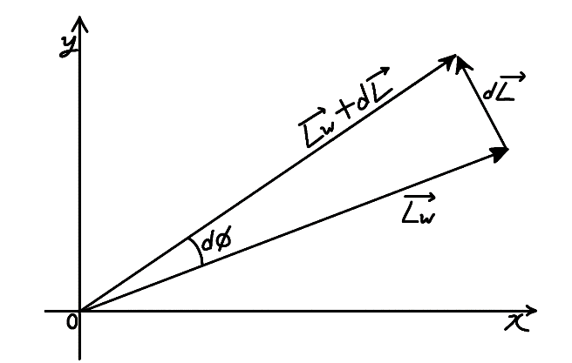 $d\vec{L}$ 이 충분히 작을 때

$$\tan{d∅}≈d∅=\frac{\left|d\vec{L}\right|}{\left|\vec{L_{w}}\right|}$$

이고, 따라서 자이로스코프의 세차각속도 Ω는

$$Ω=\frac{d∅}{dt}=\frac{\left|d\vec{L}\right|}{\left|\vec{L_{w}}\right|}∙\frac{1}{dt}=\frac{wr}{Iω}$$

여기서 Ω는 각속도 ω에 반비례함을 확인할 수 있다. 하지만 이는 이상적인 경우로, 실제와는 다르게 작용하므로 실제 실험의 경우 다른 방법을 사용한다. 먼저 균형부의 위치를 조절해서 수평 회전축상의 모든 토크가 평형을 이루도록 하고, 회전축의 끝에 무게추를 걸면 무게추의 토크 이외의 것을 고려할 필요가 없어진다. 이에 따라 수정되는 Ω는 다음과 같다.

$$Ω=\frac{MgR}{Iω}$$

이 때 R은 고정점에서 무게추까지의 거리이다.

1.2.5. 장동운동

실제 자이로스코프의 세차운동에서는 각운동량의 수직성분도 존재한다. 세차운동이 관성바퀴의 회전에 비해 매우 느린 조건에서는 이를 무시할 수 있으나, 그렇지 않은 경우 (대부분의 경우) 세차운동에 의해 짧은 주기로 자이로스코프가 수직으로 진동하는 현상이 발생하는데, 이를 장동운동이라고 한다. 장동운동의 형태는 회전 시 주는 힘의 방향에 따라 변한다.

1. **본론**

2.1. 실험 방법

이번 실험에서는 원래 정확한 이론적인 세차 각속도($Ω_{Thr}$)를 구하기 위해 자이로스코프의 회전 바퀴의 관성 모멘트($I$)를 측정하는 과정이 필요했다. 하지만, 실험 장비의 부족으로 이는 불가능하여 이론값을 직접 계산할 수가 없다. 따라서, 우선 실험 과정에서 얻어낸 세차 각속도를 엑셀로 유도한 뒤, 이를 측정한 회전바퀴의 각속도(ω) 등으로 구한 ${IΩ}_{Thr}$ 의 값을 구한 뒤, 이를 측정을 통해 얻은 세차각속도 Ω로 나누어 회전 바퀴의 관성 모멘트를 계산한다. 무게추의 중심까지의 거리와 무게추의 무게 등 조건을 달리하여 이 과정을 여러 번 반복하였을 때, 그 결과값이 거의 일치한다면 세차 각속도를 이론적으로 구하는 과정이 옳음을 확인할 수 있다. 마지막으로, 자이로스코프를 회전시킬 때 외력을 작용하여, 외력이 어떻게 작용하느냐에 따라 장동운동이 어떻게 다르게 나타나는지 관찰한다.

2.2. 실험 결과

a) 세차운동

실험을 해서 구한 Rotation 데이터로 세차 각속도의 측정값을 수할 수 있고, 실험 결과의 D-RPM 값으로 회전바퀴 자체의 각속도를 구할 수 있다. 시간간격이 짧아 데이터량이 많고, 시간이 길어질수록 각속도가 감소하여 이론값에서 측정값이 멀어지므로 10초까지의 데이터만을 다뤄 필요한 값들을 계산한다. 이 때, 실제 회전바퀴의 각속도는 시간이 지남에 따라 조금씩 감소하므로 0초에서 10초까지 측정된 회전바퀴의 각속도의 여러 값들의 대푯값을 구하여 이론적인 세차 각속도를 계산한다.

1) 0.15m 떨어진 100g 무게추

|  |  |  |  |
| --- | --- | --- | --- |
|  | 1차 | 2차 | 3차 |
| ω (°/s) | 3.303 | 3.607 | 4.117 |
| *Ω* (°/s) | 39.156 | 35.553 | 31.473 |
| $${IΩ}_{Thr}/Ω$$ | 0.00114 | 0.00115 | 0.00113 |

2) 0.21m 떨어진 100g 무게추

|  |  |  |  |
| --- | --- | --- | --- |
|  | 1차 | 2차 | 3차 |
| ω (°/s) | 3.238 | 3.755 | 3.548 |
| *Ω* (°/s) | 54.399 | 48.178 | 50.660 |
| $${IΩ}_{Thr}/Ω$$ | 0.00117 | 0.00114 | 0.00114 |

3) 0.15m 떨어진 200g 무게추

|  |  |  |  |
| --- | --- | --- | --- |
|  | 1차 | 2차 | 3차 |
| ω (°/s) | 3.092 | 4.858 | 4.197 |
| *Ω* (°/s) | 83.031 | 53.383 | 60.143 |
| $${IΩ}_{Thr}/Ω$$ | 0.00115 | 0.00113 | 0.00116 |

실험이 완벽하게 이루어졌다는 전제 하에, 즉 $Ω_{Thr}=Ω$ 일 때, ${IΩ}_{Thr}/Ω$ 의 값은 회전 바퀴의 관성 모멘트를 나타내고, 위 실험의 통계를 통해 이 값은 약 0.00114 kg∙ $m^{2}$ 임을 예상할 수 있다.

b) 장동운동

장동운동은 일어나는 원인이 복합적으로 작용하여, 직접 연관된 물리량의 계산은 어렵다. 따라서 자이로스코프의 회전축에 힘을 주는 경우를 몇 가지로 나누어 장동운동이 전반적으로 어떠한 경향을 보이는지를 관찰하는 것을 목적으로 한다.

1) 회전방향과 같은 방향으로 힘을 준 경우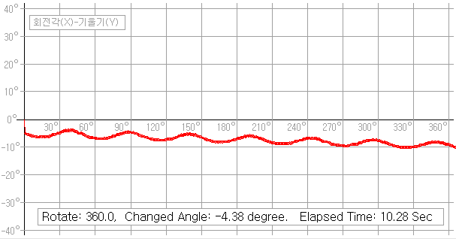

2) 회전축을 가만히 놓았을 경우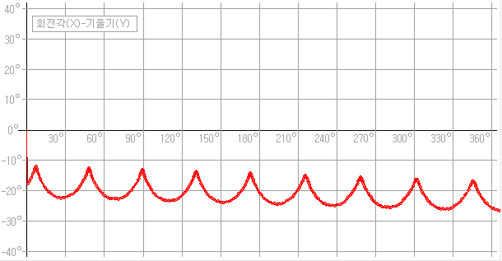

3) 회전방향과 반대 방향으로 힘을 준 경우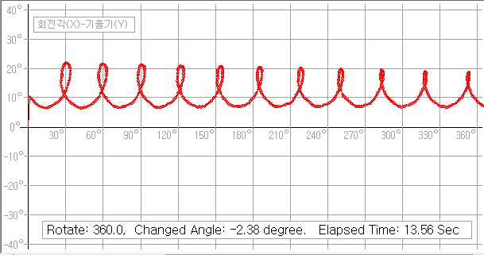

2.3. 오차 원인 분석

이번 실험의 경우, 원래 계획대로 실험을 진행하는데 있어 꼭 필요한 회전바퀴의 관성모멘트를 직접 구할 수가 없었다. 이에 따라 실험하는 과정이 다소 바뀌게 되어, 기존 예상과는 다른 부분에서 오차가 발생할 수 있었다. 이것 외에도 작용할 수 있던 몇가지 오차 요인들로 생각된 것들을 포함하여 크게 오차 원인 3가지를 생각해 보았다.

1) 완벽한 세차운동의 어려움

가장 근본적인 문제이자, 이론적인 실험값을 이번 실험의 경우 더 얻기 힘들었던 이유이다. 순수하게 세차운동만을 관찰하기 위해서는 자이로스코프를 회전시킨 뒤, 세차각속도와 정확히 일치하는 속도로 자이로스코프를 손으로 돌려주다가 놓는 형식으로 하여 회전 바퀴가 수직으로 흔들림이 없게 해야 한다. 실험을 여러 번 거듭하면서 흔들리는 정도가 다소 줄긴 했지만 대부분의 경우 위아래로 2~3도씩 흔들리는 현상이 있었다. 이는 자이로스코프가 회전하는 과정에서 위아래로도 각운동량이 존재한다는 뜻이고, 이론상 세차운동을 해야 하는 각운동량이 다른 방향으로 분산되어 있음을 나타낸다. 또한 실험을 할 때마다 흔들리는 정도가 달라서, 각 실험마다 분산됨의 정도가 다르고, 이것은 흔들림을 고려하지 않은 세차각속도의 값을 도출할 때 오차가 생기는 원인이 된다.

2) 마찰력의 존재

자이로스코프 실험의 과정에서 무게추에 의한 토크만을 고려하기 위해 무게추를 달지 않았을 때의 자이로스코프를 균형추를 조절하여 돌림힘의 평형을 맞추는 과정이 있다. 하지만 사실상 완벽한 평형은 힘들고, 만약 축이 멈춰있는다 해도 이는 완벽한 평형상태이기 때문이기보단, 현재 알짜 토크량이 회전축에 존재하는 미세한 최대 정지 마찰력보다 작기 때문에 멈춰 있게 된다. 이는 위의 장동운동의 원인이 되기도 한다. 또한, 회전바퀴와 회전축 사이의 베어링에도 마찰력이 작게 나마 존재한다. 실험 데이터값을 보면 60초동안 회전 바퀴의 각속도가 약 30~40% 감소함을 볼 수 있다. 이는 세차각속도의 값이 변하는 원인이 되고, 이를 줄이기 위해 그나마 마찰에 의한 각속도의 손실이 적은 10초까지만의 데이터로 결과 분석을 하였다. 평균적으로 10초동안 손실된 각속도는 약 3~5%정도였고, 이는 실제 실험값에도 약 3~5%의 오차가 생기게 한다.

3) 측정 장치의 부정확성

이번 실험에서 자이로스코프의 측정은 세차각 자체는 상당히 정확하게 측정되었으나, 회전 바퀴의 각속도 측정에 다소 오차가 눈에 띄었다. 우선, 0.02초 단위로 집계된 세차각의 정보와 달리 각속도의 데이터는 2.4초마다 한번씩 갱신되어, 시간별로 정확한 데이터값이 나오질 않는다. 또한, 마찰력에 의해 외력이 가해지지 않는 운동상황에서는 각속도가 천천히 감소해야 정상인데, 중간중간 각속도가 증가했다가 감소했다고 측정된 데이터들이 보였다. 이에 의해 실제 각속도가 어느 정도 될지 예상하여, 표시된 각속도 값 중 가장 신뢰할 만한 값을 채택하거나 존재하는 값들의 평균을 구해서 계산에 사용할 각속도의 값을 계산하였다. 이것 역시 2.4초 간격 기준 약 3~5%의 오차를 보여주었다.

1. **결론**

세차운동의 경우 어렸을 때부터 배우진 않았어도 직접 본 적은 제법 있다. 팽이가 느려질 수록 비틀거리는 정도가 커지는 것이 일상생활에서 볼 수 있는 대표적인 세차운동의 예이다. 이번 실험을 통해 이러한 현상이 왜 일어나는지를 물리학적인 관점에서 더 자세하게 알아볼 수 있었다. 자이로스코프로 실험을 하는 과정에서 무게추의 무게를 바꾸기도 하고, 무게추와 중심까지의 거리를 바꾸어서 다양한 조건에 따라 세차운동이 어떻게 영향을 받는지 살펴보았다. 이때 회전 바퀴의 관성 모멘트를 직접 구할 수 없어서, 역으로 측정 데이터를 바탕으로 관성 모멘트를 계산하여 이론적인 세차각속도를 구하는 식이 옳은 지 확인해 볼 수 있었다. 마지막으로는 주어지는 외력에 따라 달라지는 장동운동을 관찰해 보았다. 실험 결과를 분석해 보았을 때, 관성 모멘트는 전체적으로 유사한 값을 보였지만 실험값마다 작은 오차가 존재했다. 이번 실험의 경우는 오차의 원인으로 각속도 측정의 부정확성, 마찰력의 존재에 의한 각속도의 손실, 또 복합적인 원인에 의해 생기는 수직방향의 각운동량을 짚었다. 이 실험을 통해 평소 관찰은 하였으나 원리는 알지 못했던 세차운동에 대해 간략하게 알 수 있었고, 데이터를 분석하는 과정에서는 역학적 에너지 보존에 대한 실험을 할 때와 마찬가지로 결과로 얻어야 할 데이터가 전부 있지 않아도 나머지 데이터와 과학적 지식을 활용하여 얻고자 하는 결과를 예상할 수 있음을 다시 확인할 수 있었다.

1. 참고 자료

- 연세대학교 물리실험실: 자이로스코프

(<http://phylab.yonsei.ac.kr/exp_ref/106_Gyroscope_KOR.pdf>)

- 세차운동 그림자료는 직접 제작